«ВЕСТНИК КОМСОМОЛЬСКОГО МУНИЦИПАЛЬНОГО ОКРУГА»
№ 69 от 19 сентября 2023 года
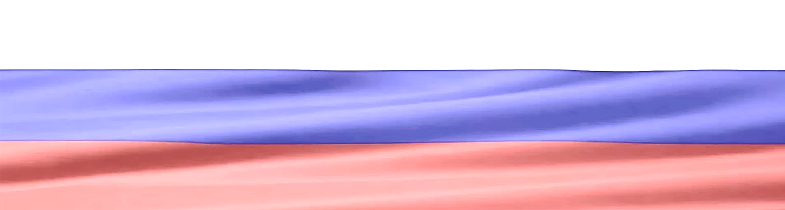
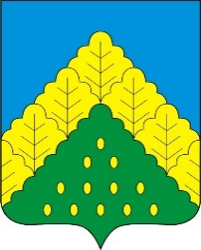

ПОСТАНОВЛЕНИЕ АДМИНИСТРАЦИИ КОМСОМОЛЬСКОГО МУНИЦИПАЛЬНОГО ОКРУГА ОТ 19.09.2023 г. № 1059
«О Межведомственной комиссии по вопросам своевременности и полноты выплаты заработной платы, снижения неформальной занятости при главе Комсомольского муниципального округа Чувашской Республики»

Руководствуясь с Указом Главы Чувашской Республики от 19 июня 2017 года № 59 «О Межведомственной комиссии по вопросам своевременности и полноты выплаты заработной платы, снижения неформальной занятости при Главе Чувашской Республики», администрация Комсомольского муниципального округа Чувашской Республики п о с т а н о в л я е т:
1. Образовать Межведомственную комиссию по вопросам своевременности и полноты выплаты заработной платы, снижения неформальной занятости при главе Комсомольского муниципального округа Чувашской Республики.
2. Утвердить прилагаемое Положение о Межведомственной комиссии по вопросам своевременности и полноты выплаты заработной платы, снижения неформальной занятости при главе Комсомольского муниципального округа Чувашской Республики.
3.Отделу экономики, имущественных и земельных отношений администрации Комсомольского муниципального округа Чувашской Республики подготовить предложения по составу Межведомственной комиссии по вопросам своевременности и полноты выплаты заработной платы, снижения неформальной занятости при главе Комсомольского муниципального округа Чувашской Республики.
4. Признать утратившими силу:

постановление администрации Комсомольского района Чувашской Республики от 23 октября 2017 г. №551 «О Межведомственной комиссии по вопросам своевременности и полноты выплаты заработной платы, снижения неформальной занятости при главе администрации Комсомольского района Чувашской Республики»;

постановление администрации Комсомольского района Чувашской Республики от 21 сентября 2018 г. № 553 «О внесении изменений в постановление администрации Комсомольского района Чувашской Республики от 23.10.2017 г. №551 «О Межведомственной комиссии по вопросам своевременности и полноты выплаты заработной платы, снижения неформальной занятости при главе администрации Комсомольского района Чувашской Республики».
5. Настоящее постановление вступает в силу после его официального опубликования.

Глава Комсомольского
муниципального округа Н.Н. Раськин
пост. № 1059 от 19.09.2023г

ПОДРОБНЕЕ с документом можно ознакомиться на сайте администрации Комсомольского муниципального округа Чувашской Республики по адресу: https://komsml.cap.ru/doc/laws/

Учредитель:  Собрание депутатов Комсомольского муниципального округа Чувашской Республики и администрации Комсомольского муниципального округа  Чувашской Республики | Адрес:  429140, с. Комсомольское, ул. Заводская, д. 57 | Официальная электронная версия | Отв. за выпуск:  ведущий специалист- эксперт сектора кадровой работы Бахмутова М.А.

